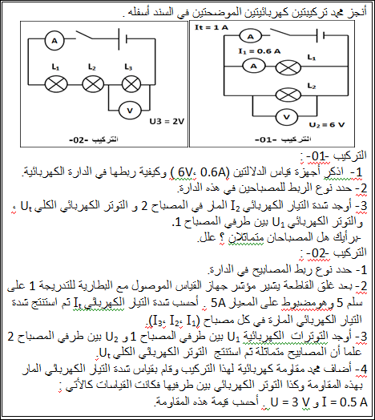


البطاقة رقم:

- قانون الشدات والتوترات.  - قانون أوم | المعارف ومواضيع الإدماج | ماذا ندمج ؟
- يستعمل الترميـــــــــــــــــــــــــــــز العالمي.  - يلاحظ و يستكشف و يحلل و يستدل منطقيا.  - ينمذج وضعيات للتفسير و التنبؤ و حل مشكلات و يعد استراتيجية ملائمة لحل وضعيات مشكلة.  - يستعمل مختلف أشكال التعبير الأعداد و الرموز و الأشكال و المخططات و الجداول و البيانات. | الكفاءات العرضية المستهدفة من الإدماج
- يمارس الفضول العلمي و الفكر النقدي فيلاحظ و يستكشف و يستدل منطقيا.  - يسعى الى توسيع ثقافته العلمية و تكوينه الذاتي.  - يشارك الآخرين في الرأي ويتقبل الرأي المخالف. | القيم والسلوكات المستهدفة
- مخططات نظامية لدارات كهربائية | نمط السندات التعليمية المطلوب تجنيدها لتعلم الإدماج | كيف ندمج؟
- صعوبة الترجمة السليمة للوضعية و تحديد المهمة المقصودة.  - صعوبة توظيف الموارد المعرفية. | العقبات التي يمكن ان تعترض الإجراء
المستوى: سنة ثالثة متوسط.
المدة الزمنية: ساعة.
الأستاذ: بركان محمد الأمين.
المؤسسة: عبدلي جلول –بوكعبن بوقادير-
مادة العلوم الفيزيائية والتكنولوجيا المقطع التعلمي :الظواهر الكهربائية .

الكفاءة
الختامية :
- يحل مشكلات من الحياة اليومية موظفا المفاهيم الكهربائية المتعلقة بتشغيل الدارة الكهربائية في نظام التيار الكهربائي المستمر محترما الشروط الأمنية.

- يعرف الظواهر الكهربائية المسيرة لنظام التشغيل في الدارة الكهربائية في حالة التيار الكهربائي المستمر .
- يوظف المفاهيم و القوانين الخاصة بالدارة الكهربائية في نظام التيار الكهربائي المستمر , و استخدام أجهزة القياس الكهربائي المباشر , ومعرفة رتبة بعض مقاديرها .
- يحقق تركيبات كهربائية في نظام التيار الكهربائي المستمر محترما شروط التشغيل النظامي و احتياطات الأمن الكهربائي .

هدف وضعية تعلم الإدماج
النشاط التعلمي:
تعلم إدماج
مركبات
الكفاءة :
سير وضعية تعلم الإدماج
الزمن | أنشطة المتعلم | أنشطة المعلم | المراحل
20د  40د | - يقرؤون الوضعية جيدا  - يفكرون فيها  - مناقشة الوضعية.  يستخرج المعطيات من السند  - يجيبون عن الأسئلة. | أنجز محمد تركيبتين كهربائيتين الموضحتين في السند أسفله .  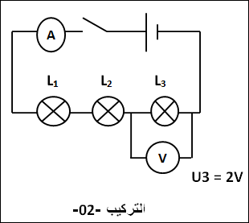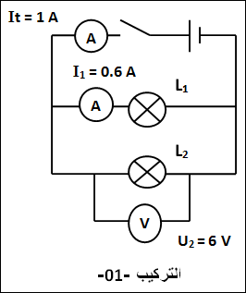  التركيب -01- :  1- اذكر أجهزة قياس الدلالتين (0.6A ،6V ) وكيفية ربطها في الدارة الكهربائية.  2- حدد نوع الربط للمصباحين في هذه الدارة.  3- أوجد شدة التيار الكهربائي Ι₂ المار في المصباح 2 و التوتر الكهربائي الكلي U_{t} ، والتوتر الكهربائي U₁ بين طرفي المصباح 1.  - برأيك هل المصباحان متماثلان ؟ علل.  التركيب -02- :  1- حدد نوع ربط المصابيح في الدارة.  2- بعد غلق القاطعة يشير مؤشر جهاز القياس الموصول مع البطارية للتدريجة 1 على سلم 5 وهومضبوط على المعيار 5A . أحسب شدة التيار الكهربائي Ι_{t} ثم استنتج شدة التيار الكهربائي المارة في كل مصباح (Ι₁ ،Ι₂ ،Ι₃).  3- أوجد التوترات الكهربائية U₁ بين طرفي المصباح 1 و U₂ بين طرفي المصباح 2 علما أن المصابيح متماثلة ثم استنتج التوتر الكهربائي الكلي U_{t}.  4- أضاف محمد مقاومة كهربائية لهذا التركيب وقام بقياس شدة التيار الكهربائي المار بهذه المقاومة وكذا التوتر الكهربائي بين طرفيها فكانت القياسات كالأتي :  Ι = 0.5 A و U = 3 V . أحسب قيمة هذه المقاومة. | الوضعية  السندات  التعليمات
 |  | - يقدم الوضعية و يشرح التعليمات و شكل المطلوب منهم ( لا يقدم التوجيهات أكثر من اللزوم ).  - يساعد التلاميذ على حصر المشكل و الانطلاق في البحث .  - يقدم الدعم و المساعدة من أجل تقديم جهود البحث ( خاصة مع المتعطلين ) بدون تعليقات تقييمية .  - يذكرهم بالوقت .  - يقيم عمل التلاميذ و يعد الخطة العلاجية بعد الانتهاء . | مناقشة  الوضعية

الملاحظات | العلامة | المؤشرات | المعايير
 | 0.25ن  0.25ن  0.25ن  0.25ن | - يتعرف على أجهزة القياس وكيفية ربطها في الدارة.  - يتعرف على أنواع الربط في الدارات الكهربائية.  - يطبق قانون الشدات والتوترات في حالة الربط على التسلسل و التفرع.  - يطبق قانون أوم لإيجاد قيمة المقاومة الكهربائية. | الترجمة السليمة للوضعية
 | 0.5ن  0.5ن  0.5ن  1.5ن  01ن  0.5ن  0.5ن  1.5ن  01ن  01ن  01ن  1.5ن | - التركيب -01- :  1- 0.6A هي شدة التيار الكهربائي تقاس بالأمبير متر الذي يربط في الدارة على التسلسل.  - 6V هو التوتر الكهربائي يقاس بالفولط متر الذي يربط في الدارة على التفرع.  2- نوع ربط المصباحين في الدارة : ربط على التفرع.  3- إيجاد شدة التيار الكهربائي Ι₂ :  بتطبيق قانون الشدات في الربط على التفرع لدينا :  Ι_{t} = Ι₁ + Ι₂ Ι₂ = Ι_{t} - Ι₁ Ι₂ = 1 – 0.6 = 0.4 A  - بتطبيق قانون التوترات في الربط على التفرع لدينا :  U_{t} = U₁ = U₂ = 6V  - المصباحان غير متماثلان لأن Ι₁ ≠ Ι₂  - التركيب -02- :  1- نوع ربط المصابيح في الدارة : ربط على التسلسل.  2- حساب شدة التيار الكهربائي Ι_{t} :  السلم / القراءة × المعيار = Ι_{t}  Ιt = 5 × 1 / 5 = 1 A  - استنتاج قيم Ι₁ ،Ι₂ و Ι₃ :  بتطبيق قانون الشدات في الربط على التسلسل :  Ι_{t} = Ι₁ = Ι₂ = 1A  3- إيجاد U1 و U2 و Ut :  بما أن المصابيح متماثلة فإن : U₁ = U₂ = 2V بتطبيق قانون التوترات في الربط على التسلسل :  U_{t} = U₁ + U₂ + U₃  U_{t} = 2 + 2 + 2 = 6V  4- حساب قيمة المقاومة:  بتطبيق قانون أوم :  R = 3/0.5 = 6 Ω U = R × Ι R = U / Ι | الإستخدام السليم لأدوات المادة
 | 0.25ن  0.25ن | - التسلسل المنطقي للأفكار و انسجام التفسيرات المقدمة .  - الدقة في الاجابة . | الإنسجام  التميز والإتقان
شبكة التقويم

